ư**TRƯỜNG ĐẠI HỌC CÔNG NGHỆ GTVT**

**KHOA CÔNG NGHỆ THÔNG TIN**





**HỌC PHẦN**

**THỰC TẬP DOANH NGHIỆP VÀ THỰC TẬP TỐT NGHIỆP**

**Tên đề tài:**

**Tìm hiểu các bước xây dựng ứng dụng website với ASP.NET MVC**

|  | |
| --- | --- |
| **CÁN BỘ HƯỚNG DẪN:** | **ĐÀO VIỆT LINH** | |
| **GIẢNG VIÊN HƯỚNG DẪN:** | **ĐỖ BẢO SƠN** | |
| **SINH VIÊN THỰC HIỆN:** | **PHẠM THỊ MAI** | |
| **LỚP:** | **66DCHT22** | |
| **MÃ SINH VIÊN:** | **66DCHT21490** | |

**Hà Nội 2018**

**MỤC LỤC**

**BẢNG THUẬT NGỮ VIẾT TẮT** 3

**DANH MỤC BẢNG, BIỂU ĐỒ** 5

**DANH MỤC HÌNH ẢNH** 6

**LỜI CẢM ƠN** 7

**CHƯƠNG 1. GIỚI THIỆU CHUNG** 8

1.1.GIỚI THIỆU VỀ CƠ SỞ THỰC TẬP 8

1.2.GIỚI THIỆU VỀ ĐỀ TÀI THỰC TẬP 20

**CHƯƠNG 2. GIỚI THIỆU VỀ ASP.NET VÀ SQL SERVER** 22

2.1.GIỚI THIỆU VỀ ASP.NET MVC 22

2.2.TỔNG QUAN VỀ HỆ QUẢN TRỊ SQL SERVER 29

2.3.GIỚI THIỆU VỀ VISUAL STUDIO 31

**CHƯƠNG 3. PHÂN TÍCH VÀ THIẾT KẾ HỆ THỐNG** 34

3.1.PHÂN TÍCH HỆ THỐNG 34

3.2.THIẾT KẾ CHƯƠNG TRÌNH 36

**CHƯƠNG 4. TỔNG KẾT** 42

4.1.KẾT QUẢ ĐẠT ĐƯỢC 42

4.2.HẠN CHẾ 42

4.3.HƯỚNG PHÁT TRIỂN 42

**TÀI LIỆU THAM KHẢO** 44

**Ý KIẾN ĐÁNH GIÁ CỦA CÁN BỘ HƯỚNG DẪN** 45

**Ý KIẾN ĐÁNH GIÁ CỦA GIÁO VIÊN HƯỚNG DẪN** 46

**BẢNG THUẬT NGỮ VIẾT TẮT**

| **Ký hiệu** | **Viết tắt** | **Giải thích** |
| --- | --- | --- |
| **TNHH** | Trách nhiệm hữu hạn |  |
| **CNTT** | Công nghệ thông tin |  |
| **CLB** | Câu lạc bộ |  |
| **ISO** | International Organization for Standardization | Tổ chức Quốc tế về Tiêu chuẩn hóa |
| **IoF** | Internet of Things | Cuộc cách mạng công nghệ 4.0 |
| **ERP** | Enterprise Resource Planning | Hoạch định tài nguyên doanh nghiệp |
| **SMAC** | Social, Mobile, Analytics và Cloud | Nền tảng mới của ngành CNTT thế giới dựa trên 4 xu hướng hiện đại là Social (Xã hội), Mobile (Di động), Analytics (Phân tích dữ liệu) và Cloud (Đám mây) |
| **FPT** | Food process technology | Sau đổi tên thành The Corporation for Financing and Promoting Technology |
| **CEO** | Chief Executive Officer | Giám đốc Điều hành |
| **CDO** | Chief Digital Officer | Giám đốc Sản xuất |
| **CQO** | Chief Quantity Officer | Giám đốc Chất lượng |
| **CIO** | Chief Information Officer | Giám đốc Công nghệ thông tin |
| **CHRO** | Chief Human Resources Officer | Giám đốc phát triển nguồn lực |
| **CFO** | Chief Finance Officer | Giám đốc Tài chính |
| **CTO** | Chief Technology Officer | Giám đốc Công nghệ |
| **SSC** | Share Service Center | Trung tâm dịch vụ chia sẻ |
| **ISP** | Internet Service Provider | Quyền truy cập Internet |
| **IXP** | Internet Exchange Point | Hạ tầng vật lý |
| **SEPG** | Systems Engineering Process Group | Nhóm quy trình kỹ thuật |

**DANH MỤC BẢNG, BIỂU ĐỒ**

* Bảng

Bảng 3.1 Bảng User 35

Bảng 3.2 Bảng Category 35

Bảng 3.3 Bảng Author 35

Bảng 3.4 Bảng Publisher 35

Bảng 3.5 Bảng Book 35

Bảng 3.6 Bảng Comment 36

Bảng 3.7 Bảng Cart 36

Bảng 3.8 Bảng OrderDetail 36

Bảng 3.9 Bảng Order 37

* Biểu đồ

Biểu đồ 3.1 Use case tổng quát 34

Biểu đồ 3.2 Biểu đồ lớp 34

**DANH MỤC HÌNH ẢNH**

Hình 1.1 : Cơ sở FPT Hòa Lạc và Logo Fpt Software 7

Hình 1.2 Giám đốc của FPT Software 9

Hình 1.3 Sơ đồ tổ chức mới của FPT Software từ 1/1/2016 9

Hình 1.4 Lãnh đạo và nhân viên FPT tham dự lễ kỷ niệm của công ty 13

Hình 1.5 Ngày lễ hội làng của FPT vào 22-12 âm lịch 14

Hình 1.6 Hội thi chiến lược FPT 2011 15

Hình 1.7. Ứng dụng kiểm tra tải đám mây 18

Hình 1.8. Bộ sản phẩm Cobol 19

Hình 1.9 Ứng dụng eMobiz 19

Hình 2.1 Asp.Net 21

Hình 2.2. Trình biên dịch trang web ASP.NET 24

Hình 2.3: Mẫu Model – View – Controller 25

Hình 2.4 Các thành phần của hệ quản trị cơ sở dữ liệu 29

Hình 2.5 Visual Studio 30

Hình 3.1 Giao diện trang chủ 37

Hình 3.2 Giao diện chi tiết sản phẩm 38

Hình 3.3 Giao diện đăng nhập 39

Hình 3.4 Giao diện trang chủ admin 39

Hình 3.5 Giao diện quản lý sách 40

Hình 3.6 Giao diện thêm mới sách 40

Hình 3.7 Giao diện chỉnh sửa sách 40

**LỜI CẢM ƠN**

Trong báo cáo này, em xin bày tỏ lòng cảm ơn sâu sắc đến thầy Đỗ Bảo Sơn- người đã tận tình hướng dẫn và giúp đỡ em trong suốt quá trình nghiên cứu, thực tập và hoàn thành đề tài.

Em xin chân thành cảm ơn Ban Giám Hiệu, các thầy, cô giáo khoa Công nghệ thông tin, các thầy cô giáo bộ môn Hệ thống thông tin trường Đại học Công nghệ GTVT – những người đã dạy dỗ, hướng dẫn em trong suốt quá trình học tập tại trường.

Em xin chân thành cảm ơn công ty TNHH phần mềm FPT (FSOFT), cán bộ hướng dẫn Hà Khánh Toàn và các anh, chị quản lý đã tạo điều kiện giúp đỡ và tận tình hướng dẫn em trong suốt quá trình thực tập cũng như đóng góp ý kiến, tạo điều kiện để em hoàn thành bản báo cáo này.

Em xin chân thành cảm ơn!

**CHƯƠNG 1. GIỚI THIỆU CHUNG**

**1.1.GIỚI THIỆU VỀ CƠ SỞ THỰC TẬP**

**1.1.1 Tìm hiểu về công ty**

* **Công ty TNHH Phần mềm FPT**

Chủ tịch Hội đồng Quản trị: Ông Hoàng Nam Tiến

Địa chỉ : Địa chỉ: Khu công nghệ cao Hòa Lạc, KM29, Đại lộ Thăng Long, Tân Xá, Thạch Thất, Hà Nội.

Website: <http://www.fpt-software.com/>

Trụ sở chính: FPT Cầu Giấy, Duy Tân, Cầu Giấy,Hà Nội

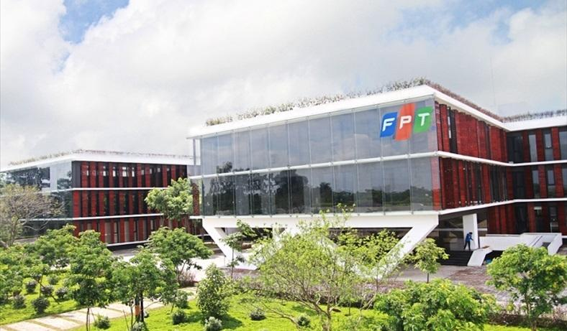 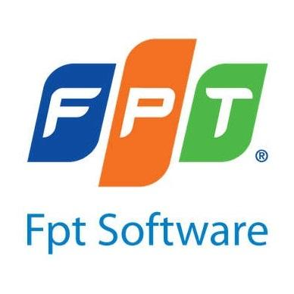

#### Hình 1.1 : Cơ sở FPT Hòa Lạc và Logo Fpt Software

FPT Software là tên gọi khác của công ty TNHH Phần Mềm FPT với nhiệm vụ chính là gia công phần mềm tại Việt Nam và nước ngoài.

Thành lập từ năm 1988 đến nay với 3 Trụ sở chính FPT Software đặt tại Việt Nam và một số nước trên toàn thế giới như Hoa Kỳ, Nhật Bản, Malaysia, Đức, Úc, Singapore, Malaysia, Thái Lan và Philipines hiện FPT Software đáp ứng nhu cầu gia công phần mềm lớn cho hơn 150 công ty hàng đầu tại 20 quốc gia lớn nhất trên thế giới hiện nay với các hợp đồng lớn có khi đạt cả 1 triệu USD dành cho một số đối tác lớn như Hitachi, NEOPOST, Petronas, Deutsche Bank, và Unilever với hơn 4000 nhân viên trên toàn thế giới.

FPT Software theo đuổi mục tiêu gia công phần mềm để đáp ứng cho nhu cầu phát triển CNTT của các hãng phần mềm trong nước, các công ty lớn trong nước và tham vọng hơn là xuất khẩu phần mềm trên toàn thế giới cho các công ty nước ngoài biết đến tập đoàn FPT, mục đích chính là vươn đến tầm cao mới thông qua công nghệ nhằm nâng cao năng suất lao động.

Kinh doanh của FPT Sofware xuất phát từ Công nghệ thông tin và Viễn Thông FPT là cốt lõi để đáp ứng cho khách hàng trên 63 tỉnh thành trên toàn lãnh thổ Việt Nam và mở rộng đến khách hàng toàn cầu. Từ khi được thành lập cho đến nay, FPT Software đã là công ty phần mềm số 1 tại Việt Nam trong lĩnh vực tích hợp hệ thống, phân phối và bán lẻ, dịch vụ Công Nghệ Thông tin, xuất khẩu gia công phần mềm, bán lẻ sản phẩm CNTT.

Ở lĩnh vực Viễn Thông FPT là một trong 3 nhà cung cấp dịch vụ internet cáp quang FPT hàng đầu tại Việt Nam, Về lĩnh vực quảng cáo, FPT là đơn vị quảng cáo trực tuyến số 1 tại Việt Nam với trang báo điện tử VNexpress với hơn 42 triệu lượt truy cập mỗi ngày

* **Cơ cấu tổ chức của FPT Software**

Từ ngày 1/1, Công ty Phần mềm FPT chính thức áp dụng mô hình tổ chức mới nhằm thúc đẩy quá trình hướng tới mục tiêu 1 tỷ USD và 30.000 người vào năm 2020.

Theo quyết định được Chủ tịch HĐQT FPT Trương Gia Bình phê duyệt ngày 24/12/2015, FPT Software cơ cấu lại nhân sự cấp cao trong đội ngũ của mình. Ban lãnh đạo FPT Software mới bao gồm: Chủ tịch Hoàng Nam Tiến, TGĐ Hoàng Việt Anh, và 6 Giám đốc: Giám đốc sản xuất (CDO) Đào Duy Cường; Giám đốc Chất lượng (CQO) kiêm Giám đốc Công nghệ thông tin (CIO) Đỗ Văn Khắc; Giám đốc Phát triển Nguồn lực (CHRO) Trần Xuân Khôi; Giám đốc Tài chính (CFO) Nguyễn Khải Hoàn; Giám đốc Công nghệ (CTO) Trần Huy Bảo Giang.

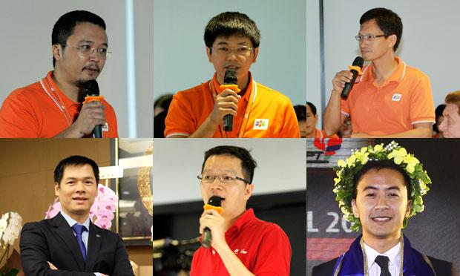

#### Hình 1.2 Giám đốc của FPT Software

Giám đốc của FPT Software lần lượt gồm (từ trên xuống): Nguyễn Khải Hoàn, Đỗ Văn Khắc, Đào Duy Cường, Trần Xuân Khôi và Trần Huy Bảo Giang. Các chức danh sẽ có hiệu lực 3 năm kể từ ngày 1/1.

Cùng với đó, FPT Software cũng thay đổi mô hình hoạt động trong nội bộ với việc chia thành 9 khối, gồm: Phát triển kinh doanh; Sản xuất; Quản lý Chất lượng; Quản lý và Phát triển Nguồn lực;  Tài chính; Hệ thống thông tin; Công nghệ; Khối hỗ trợ cho Ban Tổng giám đốc và Trung tâm dịch vụ chia sẻ (SSC).

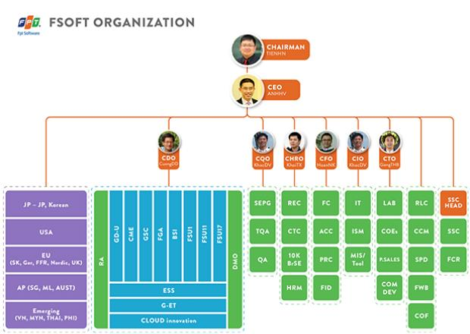

*Hình 1.3 Sơ đồ tổ chức mới của FPT Software từ 1/1/2016.*

Trong đó, các thay đổi chính tập trung chủ yếu ở các mảng: Head Office (HO); Oversea Branch (OB - chi nhánh nước ngoài) và Delivery (sản xuất).

Cụ thể, hoạt động quản lý, hỗ trợ sản xuất và bán hàng được tập trung hóa và chuyên môn hóa theo các khối ngành dọc ở mức HO, nhằm nâng cao hiệu quả chỉ đạo toàn bộ hoạt động của FPT Software và hỗ trợ mạnh mẽ hơn cho khối bán hàng và sản xuất.

Tổ chức OB sẽ có đầy đủ chức năng từ bán hàng (sales), trước bán hàng (pre-sales) và quản lý sản xuất (delivery) tại chỗ. Khách hàng sẽ được quản lý trực tiếp bởi các OB thay vì để một phần ở các đơn vị kinh doanh như trước đây. OB sẽ là đơn vị chịu trách nhiệm cuối cùng về quan hệ với khách hàng trên cơ sở hợp tác với offshore.

Các đơn vị thuộc khối Delivery (khối Sản xuất) tại offshore sẽ tập trung vào việc tăng năng suất và chất lượng dự án, chịu trách nhiệm về tăng trưởng và quản lý nguồn lực.

Tổ chức của khối Sản xuất gồm 3 loại hình: Đơn vị sản xuất (FSU) theo lĩnh vực chuyên ngành (Vertical domain), dịch vụ (services line - cross domain) và sản xuất chung (ITO services), đáp ứng được nhu cầu mở rộng theo hướng chuyên môn hóa sản xuất phù hợp trong từng giai đoạn phát triển. Các đơn vị sản xuất trên sẽ được quản lý theo mô hình matrix (ma trận), có sự chỉ đạo và hỗ trợ theo ngành dọc từ HO.

Mô hình tổ chức mới của FPT Software được thiết kế theo chuẩn quốc tế của ngành dịch vụ Công nghệ thông tin nhằm nâng cao năng suất, chất lượng, hiệu quả hoạt động và dịch vụ khách hàng hướng tới mục tiêu tăng trưởng nhanh và bền vững.

FPT Software đang tiến đến mục tiêu cán mốc 1 tỷ USD doanh thu và có đội ngũ nhân sự gồm 30.000 người vào năm 2020. Theo đó, công ty sẽ cần tuyển mới khoảng 4.000 người mỗi năm. Hiện FPT Software có khoảng 9.000 cán bộ nhân viên. Với sự thay đổi cơ cấu tổ chức mới này, Tổng Giám đốc FPT Software Hoàng Việt Anh tin tưởng, việc xây dựng một bộ khung đủ mạnh sẽ giúp công ty tăng trưởng nhanh mà vẫn đủ sức trụ vững.

**1.1.2 Lịch sử phát triển**

- Ngày 13/9/1988, thành lập Công ty Công nghệ Thực phẩm (The Food Processing Technology Company), tiền thân của Công ty FPT.

- Ngày 27/10/1990, công ty đổi tên thành Công ty Phát triển Đầu tư Công nghệ FPT (tên giao dịch quốc tế: The Corporation for Financing and Promoting Technology). Ngày 13/3/1990, công ty mở chi nhánh đầu tiên tại TP Hồ Chí Minh.

- Cuối năm 1994, Công ty thành lập các trung tâm kinh doanh tin học bao gồm: Trung tâm Hệ thống Thông tin, Xí nghiệp giải pháp phần mềm, Trung tâm Phân phối Thiết bị Tin học, các Trung tâm Máy tính, Thiết bị Văn phòng 1 và 2, Trung tâm Bảo hành, Trung tâm Đào tạo Tin học.

- Tháng 1/1997, công ty thành lập Trung tâm FPT Internet, trở thành nhà cung cấp dịch vụ truy cập Internet (ISP) và nội dung (ICP) đầu tiên ở Việt Nam.

- Năm 1999, công ty thành lập 2 trung tâm xuất khẩu phần mềm tại Hà Nội và TP Hồ Chí Minh, 2 trung tâm đào tạo lập trình viên quốc tế FPT Aptech tại Hà Nội và TP Hồ Chí Minh, khai trương Khu Công nghệ Phần mềm FPT tại tòa nhà HITC.

- Tháng 2/2001, Trung tâm FPT Internet ra mắt trang thông tin điện tử VnExpress.net.

- Tháng 3/2002, công ty cổ phần hóa với tên Công ty Cổ phần Phát triển Đầu tư Công nghệ FPT (tên tiếng Anh giữ nguyên).

- Tháng 5/2002, FPT nhận giấy phép cung cấp dịch vụ kết nối Internet (IXP). Tháng 7/2002, FPT cho ra đời sản phẩm máy tính FPT Elead dựa trên công nghệ của Intel. Tháng 11/2002, VnExpress.net trở thành tờ báo điện tử đầu tiên của Việt Nam được cấp giấy phép.

- Năm 2003, FPT quyết định chuyển các Trung tâm thành các Chi nhánh.

- Năm 2004, FPT khai trương Chi nhánh FPT Đà Nẵng, thành lập một loạt trung tâm mới: Trung tâm Dịch vụ ERP, Trung tâm Đào tạo Mỹ thuật đa phương tiện FPT-Arena, Trung tâm Phát triển Công nghệ FPT.

- Năm 2005, FPT thành lập Trung tâm FPT Media, chuyển đổi Chi nhánh Truyền thông FPT thành CTCP Viễn thông FPT (FPT Telecom), FPT Telecom nhận Giấy phép thiết lập hạ tầng mạng viễn thông ở Việt Nam, thành lập Công ty TNHH FPT Software Nhật Bản, Vườn ươm FPT tại TP Hồ Chí Minh.

- Năm 2006 : FPT Telecom được cấp phép cung cấp thử nghiệm dịch vụ Wimax di động và cố định, triển khai dịch vụ truyền hình Internet (Internet Protocol Television-IPTV), FPT được cấp phép thành lập Đại học FPT.

+ Tháng 12/2006 niêm yết cổ phiếu của công ty tại Trung tâm GDCK TP.HCM với giá trị vốn hoá lớn nhất thị trường tại thời điểm đó.

- Năm 2007: Ký kết với Tập đoàn SBI Holdings, Inc để thành lập Quỹ Đầu tư Việt-Nhật (Vietnam-Japan Fund) trị giá 100 triệu USD. Thành lập Công ty Trách nhiệm hữu hạn Phần mềm FPT Châu Á – Thái Bình Dương tại Singapore.

- Năm 2008:

+ Tham gia góp vốn thành lập Ngân hàng Tiên phong.

+ Chuyển đối Công ty Viễn thông FPT và Công ty Hệ thống Thông tin FPT thành tổng công ty.

+ Ngày 28/01, Công ty Cổ phần Viễn thông FPT (FPT Telecom) chính thức trở thành thành viên của Liên minh AAG (Asia – American Gateway), cùng tham gia đầu tư vào tuyến cáp quang biển quốc tế trên biển Thái Bình Dương.

+ Ngày 03/07, FPT và SAP Asia Pacific Japan (APJ) thỏa thuận cùng nhau hợp tác phát triển tại thị trường Đông Nam Á và Nhật Bản.

+ Ngày 10/04, Bộ Thông tin và Truyền thông đã cấp giấy phép “Cung cấp dịch vụ Viễn thông sử dụng công nghệ IP” số 545/GP-BTTTT cho Công ty Cổ phần Viễn thông FPT (FPT Telecom).

+ Ngày 26/12, Công ty Hệ thống Thông tin FPT đã ký kết dự án “Quản lý thuế thu nhập cá nhân” có giá trị lớn nhất mà FPT từng thực hiện, với tổng giá trị 15,5 triệu USD.

+ Ngày 30/12, Tập đoàn FPT chính thức cán đích doanh số 1 tỷ USD, khẳng định vị trí công ty công nghệ thông tin – viễn thông hàng đầu Việt Nam.

- Năm 2010 Thành lập Viện nghiên cứu Công nghệ.

- Năm 2013 FPT hiện diện tại 17 quốc gia trên thế giới, doanh thu từ toàn cầu hóa tăng tưởng 31%.

- Năm 2014 : Tiến hành thương vụ M&A đầu tiên trong lĩnh vực CNTT của Việt Nam

- Năm 2015 : Trở thành doanh nghiệp đầu tiên được cấp giấy phép Viễn thông tại Myanmar

- Năm 2018 : Mua lại 90% công ty tư vấn công nghệ Intelinet của Mỹ

**1.1.3 Văn hóa doanh nghiệp ở FPT**

Văn hóa là sức mạnh của FPT, chất keo tinh thần gắn kết tất cả các FPT cùng nhau, truyền cảm hứng cho mỗi thành viên làm việc tận tâm và sáng tạo hơn cho sự phát triển bền vững của công ty.

Văn hóa doanh nghiệp của FPT trước hết là quy tắc ứng xử của FPT. Đó là tinh thần mà các FPT nhắm đến là: 'Tôn trọng - Sáng tạo - Đồng đội - Tinh thần' và các nhà lãnh đạo của FPT phải là 'Mục tiêu - Gương mẫu - Khôn ngoan'. Sự khác biệt đáng kể là FPT thừa nhận mọi người là chính họ, với điểm mạnh và điểm yếu riêng, tốt và xấu. FPT luôn tôn trọng, lắng nghe và khuyến khích mọi người hãy là chính mình. Tại FPT, nhân viên có thể nói chuyện thẳng thắn và thảo luận bình đẳng với các nhà quản lý. Lắng nghe các ý kiến ​​khác nhau là cách các nhà lãnh đạo FPT tránh đưa ra các quyết định sai lầm và khuyến khích tinh thần sáng tạo và đổi mới trong mỗi nhân viên.

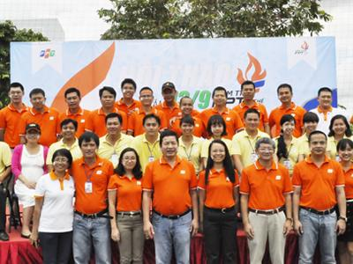

#### Hình 1.4 Lãnh đạo và nhân viên FPT tham dự lễ kỷ niệm của công ty

Các giá trị văn hóa truyền thống của FPT được ban hành, bảo tồn và phát triển thông qua các cuốn sách lịch sử của FPT, tạp chí nội bộ 'Chung Ta', phim ảnh, CD, nhà thơ, tranh vẽ, điêu khắc, lễ hội truyền thống, trong số những thứ khác.

Các giá trị văn hóa truyền thống của FPT được ban hành, bảo tồn và phát triển thông qua các cuốn sách lịch sử của FPT, tạp chí nội bộ 'Chung Ta', phim ảnh, CD, nhà thơ, tranh vẽ, điêu khắc, lễ hội truyền thống, trong số những thứ khác.

FPT là một trong số ít các doanh nghiệp Việt Nam duy trì và kỷ niệm ngày truyền thống trong nhiều năm, bao gồm:

[**Ngày cộng đồng**](https://chungta.vn/topic/6635/ngay-fpt-vi-cong-dong-2014/) (ngày 13 tháng 3) - kỷ niệm nhiều chương trình tập thể để nâng cao nhận thức và thức tỉnh lòng tốt trong tất cả các FPT.

**Hướng tới Ngày Nguồn gốc** (ngày 10 tháng 3 theo âm lịch) - tổ chức các chuyến đi trở lại các địa điểm lịch sử để ghi nhớ thời xa xưa của đất nước; khơi dậy lòng yêu nước, lòng tự trọng và niềm tự hào dân tộc của nhân viên.

**Ngày biểu diễn nghệ thuật của FPT** (ngày 19 tháng 5) - tổ chức các hoạt động biểu diễn nghệ thuật nhằm đảm bảo đời sống tinh thần phong phú cho người FPT.

[**Lễ kỷ niệm của FPT**](https://www.fpt.com.vn/en/newsroom/2013/09/09/30281/)  (ngày 13 tháng 9) - tổ chức các buổi biểu diễn nghệ thuật và lễ hội thể thao để bảo tồn các giá trị truyền thống của FPT.

[**Lễ hội làng của FPT**](https://chungta.vn/tin-tuc/giai-tri/2014/01/hoi-lang-fpt-trang-trong-va-thieng-lieng/)**(** ngày 22 tháng 12 âm lịch) - tổ chức trước Tết Nguyên đán hàng năm với mong muốn tạo ra không khí lễ hội truyền thống Việt Nam và tạo cơ hội cho những người FPT cùng nhau ăn mừng sau một năm làm việc chăm chỉ. Trong ngày này, các cá nhân được xếp hạng cao nhất về hiệu suất và đóng góp của họ được đặt tên và phong chức Trạng Nguyên, Bảng Nhãn, Thám Hoa.

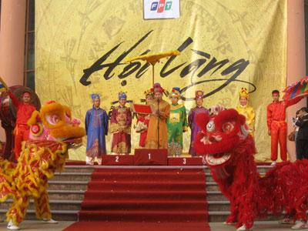

#### Hình 1.5 Ngày lễ hội làng của FPT vào 22-12 âm lịch

Bên cạnh các hoạt động tâm linh, FPT còn quan tâm đến việc phát triển cơ sở hạ tầng, xây dựng môi trường làm việc thân thiện, để biến nó thành ngôi nhà thứ hai cho nhân viên. FPT đang hướng tới xây dựng cán bộ theo tiêu chuẩn quốc tế, nhưng thân thiện với môi trường. Trong số đó có các khu vực văn phòng được xây dựng dựa trên  [khái niệm khuôn viên](https://fpt.com.vn/en/newsroom/2013/12/03/30890/)  như  [F-Ville](https://www.fpt.com.vn/en/newsroom/press_review/2013/11/15/30788/) , F-Town, FPT Đà Nẵng nhằm tạo ra môi trường làm việc sáng tạo để nhân viên có thể phát huy hết tiềm năng trong công việc.

Theo khảo sát hàng năm của bộ phận nhân sự FPT, chỉ số gắn kết nhân viên ngày càng tăng phản ánh mối quan hệ gắn bó hơn giữa nhân viên và công ty.

Nhân dịp  [kỷ niệm 25 năm](https://www.fpt.com.vn/en/newsroom/2013/09/09/30281/)  2013, FPT đã tổ chức nhiều hoạt động văn hóa và các cuộc thi kinh doanh để khuyến khích tinh thần sáng tạo và tiên phong của các công ty FPT, thúc đẩy sự phát triển bền vững cho Tập đoàn.

* **Văn hóa STCo**

**-** Triết lý chung để mỗi người ở FPT tự răn mình : “ Sâu Sáng Tuyệt Thông Phong ”

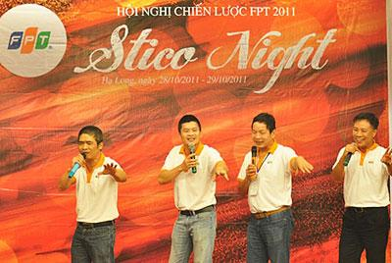

#### Hình 1.6 Hội thi chiến lược FPT 2011

***Sâu sắc trong triết lí – Sáng suốt trong lãnh đạo -Tuyệt hảo trong chất lượng -Thông suốt về thông tin – Phong phú STCo ( Sáng tác company)***

Trước tiên, STCo(Sờ ti cô) là viết tắt của “Sáng tác Company” (dịch nôm na là “Công ty sáng tác”). Nhưng STCo là gì, có rất nhiều định nghĩa liên quan đến STCo:

– STCo là sáng tác, sáng tạo trong đời sống tinh thần. Văn hoá STCo luôn đề cao, phát huy sự sáng tạo tối đa của mỗi thành viên. Các bài hát STCo là một trong những văn hoá STCo. STCo mang lại những hoạt động tập thể, nhóm, câu lạc bộ,… nhằm gắn kết mọi người.

– Văn hoá STCo thể hiện bức tranh toàn cảnh: FPTer hài ước, tinh tế và sống rất thực tế.

– STCo là một loại văn hoá mở, lấy sự thoả mái của các thành viên FPT là trung tâm.

– STCo không phải là một văn hoá, nó là một phong cách sống. STCo gắn với FPT như phong cách gắn với con người.

Rất nhiều ý kiến khác nhau, nhưng có vẻ tất cả đều đồng ý rằng STCo tạo lên sự thoải mái, vui vẻ cho các thành viên FPT sau những giờ làm việc mệt mỏi. Nó tạo lên một cái rất riêng, rất đặc trưng mà chỉ có người FPT mới có. Văn hoá STCo đã có ngay từ những ngày đầu thành lập FPT. Mà trùm sò của STCo chính là những bác gắn bó với FPT ngay từ những ngày đầu thành lập: BìnhTG, NamNT, TiếnLQ, BảoĐC, NgọcBQ, Hùng râu,… Các bác này đều là những “viện sỹ” của STCo, những người sáng tác rất nhiều bài hát, vở kịch, bài thơ,… cũng như phát động các phong trào khác trong công ty.”

STICo có thể nói là một nét văn hóa mang đậm chất FPT, không chỉ vui vẻ trong những bài hát ngộ nghĩnh lưu truyền trong công ty, ở khía cạnh sâu xa hơn, STCo (Sáng tác Company) còn là triết lí về quản trị đặc sắc. Đó chính là sự tự do sáng tạo của nhân viên, sự tin tưởng của lãnh đạo. Trong một dự án kinh doanh nhân viên có thể tự do đề xuất, lãnh đạo tin tưởng giao phó.  “Nhân viên tự do, lãnh đạo cười to, cả làng sung sướng”.

**1.1.4 Tầm nhìn và sứ mệnh**

* TẦM NHÌN

FPT mong muốn trở thành một tổ chức kiểu mới, giàu mạnh, bằng nỗ lực lao động, sáng tạo trong khoa học, kỹ thuật và công nghệ, làm khách hàng hài lòng, góp phần hưng thịnh quốc gia, đem lại cho mỗi thành viên của mình điều kiện phát triển tốt nhất tài năng và một cuộc sống đầy đủ về vật chất, phong phú về tinh thần.

* SỨ MỆNH

Với vai trò tập đoàn hàng đầu CNTT của Việt Nam, nhiệm vụ của FPT Software là trở thành người tiên phong trên con đường trở thành công ty công nghệ số toàn cầu, từ đó khẳng định vị thế và nâng cao tầm vóc của dân tộc trong kỷ nguyên số. Để hoàn thành sứ mệnh này, công nghệ nhất định phải là cốt lõi, đồng nghĩa với việc FPT sẽ phải vươn tầm sánh ngang với những tập đoàn dịch vụ công nghệ số lớn nhất thế giới, trong đó mỗi cá nhân FPT chính là một chiến binh tiên phong trong lĩnh vực công nghệ thông tin.

Là mũi tiên phong trong công cuộc Toàn cầu hoá của FPT, FSOFT mong muốn lớn nhanh, mạnh để trong tương lai không xa trên bản đồ Trí tuệ Thế giới có tên Việt Nam, có tên FPT.

**1.1.5 Chiền lược phát triển**

Là công ty chuyên xuất khẩu dịch vụ phần mềm, FPT Software cung cấp các dịch vụ phát triển phần mềm và bảo trì, triển khai ERP, QA, chuyển đổi ứng dụng, hệ thống nhúng, điện toán di động, điện toán đám mây… trong nhiều lĩnh vực như: Tài chính ngân hàng, Viễn thông, Y tế, Chế tạo, Công nghiệp xe hơi, Dịch vụ công…

FPT Software cung cấp dịch vụ cho hơn 350 khách hàng và đối tác từ hơn 20 quốc gia trên 4 châu lục, trong đó có những tên tuổi lớn như IBM, Oracle, Cisco, Microsoft, SAP, NTT, Hitachi, Canon, Panasonic, Toshiba, Sony, Neopost, Freescale…

Trong chiến lược gia nhập hàng ngũ những nhà cung cấp dịch vụ phần mềm hàng đầu thế giới, công ty tập trung phát triển nguồn nhân lực chất lượng cao đa quốc gia với 80% nhân viên FPT Software thuần thục về tiếng Anh và hơn 200 người sử dụng tiếng Nhật, hơn 100 cán bộ R&D. FPT Sofware không ngừng tìm kiếm và tạo cơ hội cho những tài năng trẻ.

- Chiến lược công nghệ

SMAC được coi là “chìa khóa”, “đôi cánh” của FPT trong chiến lược toàn cầu hóa, hướng tới mục tiêu trở thành nhà cung cấp dịch vụ thông minh toàn cầu.

Ngoài việc tiếp tục phát triển các dịch vụ truyền thống ít nhất với tốc độ 30% trong 6 năm tới, FSOFT sẽ tạo ra được các dịch vụ mới, hướng kinh doanh mới chuyên sâu theo xu hướng công nghệ SMAC, gồm Social (Xã hội), Mobile (Di động), Analytics (Phân tích, dựa trên Dữ liệu lớn) và Cloud (Đám mây).

Cụ thể trong năm 2015, FSOFT tiếp tục đầu tư vào Cloud Computing, với mục tiêu trở thành một leading player trong lĩnh vực này. Cùng với việc hoàn thiện bộ tool Citus Cloud Suite, FSOFT sẽ đẩy mạnh các hoạt động marketing/branding để trở thành đối tác hàng đầu của các công ty như Amazon, Microsoft, IBM. Các hướng nghiên cứu về Big data, mobility và IoT cũng sẽ được đẩy mạnh.

Có thể nói FPT Software đã lên những kế hoạch cụ thể, cũng như các chiến lược phát triển dài hạn nhằm thực hiện được các mục tiêu cũng như các sứ mệnh đã đặt ra trở thành một tập đoàn CNTT thuộc top 10 thế giới.

**1.1.6 Một số sản phẩm nổi bật của công ty**

Kiểm tra tải đám mây - Citus Cloud Suite:

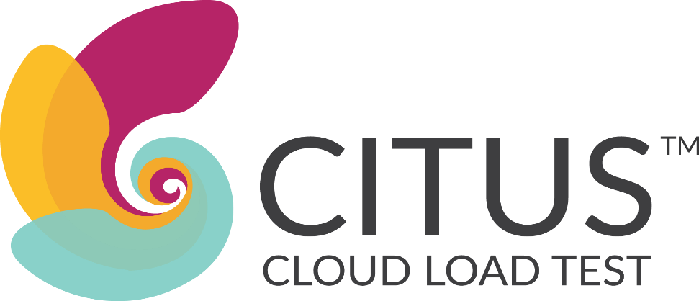

#### Hình 1.7. Ứng dụng kiểm tra tải đám mây

* Tăng tốc chuyển đổi, đơn giản hóa hoạt động.
* Chuyển đổi đám mây chuyên nghiệp và bộ công cụ quản lý đám mây.
* Tăng năng suất lên tới 70% thông qua giảm thiểu 60% nỗ lực phát triển.

Bộ sản phẩm Cobol: cung cấp cho người dùng phương pháp chuyển mã Cobol dựa trên đám mây nhanh và hiệu quả về chi phí.

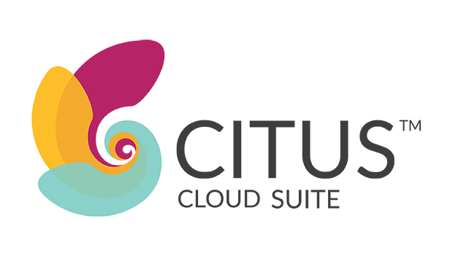

#### Hình 1.8. Bộ sản phẩm Cobol

eMobiz: giải pháp tự động hóa lực lượng bán hàng (SFA), tự động hóa các nhiệm vụ kinh doanh như xử lý bán hàng và theo dõi các tương tác của khách hàng, cũng như phân tích dự báo và hiệu suất bán hàng cho các công ty của FMCG, hàng tiêu dùng, thực phẩm & đồ uống, dược phẩm và dầu khí.



#### Hình 1.9 Ứng dụng eMobiz

**1.2.GIỚI THIỆU VỀ ĐỀ TÀI THỰC TẬP**

**1.2.1 Lý do chọn đề tài**

Tên đề tài: Tìm hiểu các bước xây dựng ứng dụng website với ASP.NET MVC

Loại đề tài: nghiên cứu, phát triển website

**1.2.2 Mục tiêu**

* Tìm hiểu nội quy, quy chế hoạt động các lĩnh vực kinh doanh, sản xuất của công ty.
* Tìm hiểu từng bước xây dựng ứng dụng website với ASP.NET
* Nâng cao kỹ năng tin học, kỹ năng làm việc nhóm và làm việc độc lập.
* Xây dựng website bán và giới thiệu sách của của hàng, công ty đến người tiêu dùng thông qua mạng Internet với các chi tiết đầy đủ, giá cả chính xác. Website bán sách gồm các chức năng sau:
* Cho phép quản lý sách ( thêm, sửa, xóa) ; quản lý nhà cung cấp ( thêm, sửa, xóa) ; quản lý đơn hàng; quản lý khách hàng
* Hiển thị danh sách sách theo thể loại, theo tác giả.
* Hiển thị các đầu sách mới, đầu sách bán chạy, đầu sách khuyến mại.
* Hiển thị thông tin khách hàng.
* Xử lý đơn hàng.
* Tìm kiếm thông tin sách và thống kê sách bán chạy, sách được mua trong ngày, thống kế doanh số, …

**1.2.3 Nội dung và phân công công việc**

Bảng 1.2. Nội dung công việc

| STT | Thời gian | Nội dung công việc |
| --- | --- | --- |
| 1 | Tuần 1 đến 2 | Tìm hiểu nội quy, quy chế hoạt động của công ty. |
| 2 | Tuần 3 đến tuần 7 | Tìm hiểu từng bước xây dựng ứng dụng website với ASP.NET |
| 3 | Tuần 7 đến tuần 10 | Xây dựng website bán sách bằng ASP.NET MVC |

**CHƯƠNG 2. GIỚI THIỆU VỀ ASP.NET VÀ SQL SERVER**

**2.1.GIỚI THIỆU VỀ ASP.NET MVC**

**2.1.1 Giới thiệu về ASP.NET**

**a. Khái niệm**

ASP.NET là một nền tảng ứng dụng web (web application framework) được phát triển và cung cấp bởi Microsoft, cho phép những người lập trình tạo ra những trang web động, những ứng dụng web và những dịch vụ web. Lần đầu tiên được đưa ra thị trường vào tháng 1 năm 2002 cùng với phiên bản 1.0 của.NET framework, là công nghệ nối tiếp của Microsoft's Active Server Pages(ASP). ASP.NET được biên dịch dưới dạng Common Language Runtime (CLR), cho phép những người lập trình viết mã ASP.NET với bất kỳ ngôn ngữ nào được hỗ trợ bởi.NET language.

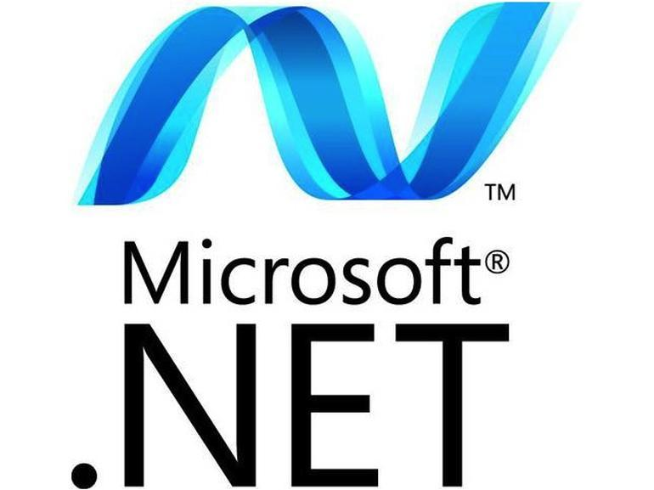

#### Hình 2.1 Asp.Net

**b. Lịch sử**

Sau khi phát hành phiên bản Internet Information Service 4.0 vào năm 1997, hãng Microsoft bắt đầu nghiên cứu một mô hình ứng dụng web để giải quyết những bất tiện của ASP, đặc biệt là việc tách riêng biệt phần thể hiện và phần nội dung cũng như cách viết mã rõ ràng hơn. Mark Anders, quản lý của nhóm IIS và Scott Guthrie, gia nhập Microsoft vào năm 1997 sau khi tốt nghiệp Đại học Duke, được giao nhiệm vụ định hình mô hình cần phát triển. Những thiết kế ban đầu được thực hiện trong vòng 2 tháng bởi Anders và Guthrie, Guthrie đã viết mã prototype đầu tiên trong khoảng thời gian nghỉ lễ Giáng sinh năm 1997.

**c. Tìm hiểu về .NET Framework**

* Những sản phẩm công nghệ .Net của Microsoft bao gồm: MSN.Net, Office.Net, Visual Studio.Net và Windows Server 2003 được biết đến với tên gọi Windows .Net Server.
* Visual Studio .Net là bộ phần mềm được dùng để xây dựng và phát triển các ứng dụng bao gồm các ngôn ngữ lập trình: C++.Net, Visual Basic.Net, ASP.Net, C# và J#. Tất cả các ngôn ngữ này được xây dựng dựa trên nền .Net Framework, vì thế, bạn sẽ nhận thấy cú pháp cơ bản của những ngôn ngữ này tương tự nhau.
* .Net Framework
* Hệ điều hành:
* Cung cấp các chức năng xây dựng ứng dụng.
* Với vai trò quản lý việc xây dựng và thi hành ứng dụng, .NET Framework cung cấp các lớp đối tượng (Class) để người dùng có thể gọi thi hành các chức năng mà đối tượng đó cung cấp.
* Các chức năng đơn giản như hiển thị một hộp thông báo (Messagebox) sẽ được .NET framework sử dụng các hàm API của Windows. Chức năng phức tạp hơn như sử dụng các COMponent sẽ yêu cầu Windows phải cài đặt Microsoft Transaction Server (MTS) hay các chức năng trên Web cần Windows phải cài đặt Internet Information Server (IIS).
* Common Language Runtime: Là thành phần "kết nối" giữa các phần khác trong .NET Framework với hệ điều hành.
* Common Language Runtime (CLR) giữ vai trò quản lý việc thi hành các ứng dụng viết bằng .NET trên Windows. CLR sẽ thông dịch các lời gọi từ chương trình cho Windows thi hành, đảm bảo ứng dụng không chiếm dụng và sử dụng tràn lan tài nguyên của hệ thống. Nó cũng không cho phép các lệnh "nguy hiểm" được thi hành. Các chức năng này được thực thi bởi các thành phần bên trong CLR như Class loader, Just In Time compiler, Garbage collector, Exception handler, COM marshaller, Security engine, …
* Trong các phiên bản hệ điều hành Windows mới như XP.NET và Windows 2003, CLR được gắn kèm với hệ điều hành. Điều này đảm bảo ứng dụng viết ra trên máy tính của chúng ta sẽ chạy trên máy tính khác mà không cần cài đặt, các bước thực hiện chỉ đơn giản là một lệnh xcopy của DOS!
* Bộ thư viện các lớp đối tượng: .NET Framework là bộ thư viện dành cho các lập trình viên .NET. Với hơn 5000 lớp đối tượng để gọi thực hiện đủ các loại dịch vụ từ hệ điều hành, chúng ta có thể bắt đầu xây dựng ứng dụng bằng Notepad.exe!!!…
* ADO.NET và XML: Bộ thư viện này gồm các lớp dùng để xử lý dữ liệu.
* ADO.NET thay thế ADO để trong việc thao tác với các dữ liệu thông thường. Các lớp đối tượng XML được cung cấp để bạn xử lý các dữ liệu theo định dạng mới: XML. Các ví dụ cho bộ thư viện này là SqlDataAdapter, SqlCommand, DataSet, XMLReader, XMLWriter, …
* ASP.NET: Bộ thư viện các lớp đối tượng dùng trong việc xây dựng các ứng dụng Web. ASP.NET.
* Ứng dụng web xây dựng bằng ASP.NET tận dụng được toàn bộ khả năng của .NET Framework.
* Sự xuất hiện của ASP.NET làm cân xứng giữa quá trình xây dựng ứng dụng trên Windows và Web.
* ASP.NET cung cấp một bộ các Server Control để lập trình viên bắt sự kiện và xử lý dữ liệu của ứng dụng như đang làm việc với ứng dụng Windows.
* Ưu điểm của ASP.NET
* ASP.NET cho phép lựa chọn một trong các ngôn ngữ lập trình: Visual Basic.Net, J#, C#.
* Trang ASP.Net được biên dịch trước: ASP.Net biên dịch những trang web động thành tập tin DLL mà Server có thể thi hành nhanh chóng về hiệu quả.

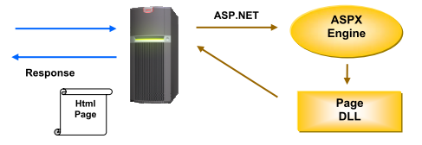

#### Hình 2.2. Trình biên dịch trang web ASP.NET

* ASP.Net hỗ trợ mạnh mẽ các thư viện phong phú và đa dạng của .Net Framework, làm việc với XML, Web service, truy cập cơ sở dữ liệu qua ADO.Net, …
* Tách code riêng, giao diện riêng nên dễ đọc, dễ quản lý và dễ bảo trì.
* Hỗ trợ quản lý trạng thái của các control.
* Tự động phát sinh mã HTML cho các Server control tương ứng với từng loại trình duyệt.
* Hỗ trợ nhiều cơ chế cache.
* Hỗ trợ quản lý ứng dụng ở mức toàn cục.
* Quản lý session trên nhiều Server, không cần cookies.

**2.1.2 Mô hình MVC**

Mẫu kiến trúc Model – View – Controller được sử dụng nhằm chi ứng dụng thành ba thành phần chính: model, view và controller. Nền tảng ASP.NET MVC giúp cho người dùng có thể tạo được các ứng dụng web áp dụng mô hình MVC thay vì tạo ứng dụng theo mẫu ASP.NET Web Forms. Nền tảng ASP.NET MVC có đặc điểm nổi bật là nhẹ (lighweigt), dễ kiểm thử phần giao diện (so với ứng dụng Web Forms), tích hợp các tính năng có sẵn của ASP.NET. Nền tảng ASP.NET MVC được định nghĩa trong namespace System.Web.Mvc và là một phần của name space System.Web.

MVC là một mẫu thiết kế (design pattern) chuẩn mà nhiều lập trình viên đã quen thuộc. Một số loại ứng dụng web sẽ thích hợp với kiến trúc MVC. Một số khác vẫn thích hợp với ASP.NET Web Forms và cơ chế postbacks. Đôi khi có những ứng dụng kết hợp cả hai kiến trúc trên.

* **Thành phần mô hình MVC**

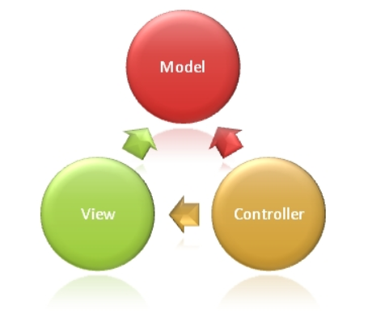

#### Hình 2.3: Mẫu Model – View – Controller

Models: Các đối tượng Models là một phần của ứng dụng, các đối tượng này thiết lập logic của phần dữ liệu của ứng dụng. Thông thường, các đối tượng model lấy và lưu trạng thái của model trong CSDL. Ví dụ như, một đối tượng Product (sản phẩm) sẽ lấy dữ liệu từ CSDL, thao tác trên dữ liệu và sẽ cập nhật dữ liệu trở lại vào bảng Products ở SQL Server.

Trong các ứng dụng nhỏ, model thường chỉ là một khái niệm nhằm phân biệt hơn là được cài đặt thực thụ, ví dụ, nếu ứng dụng chỉ đọc dữ liệu từ CSDL và gửi chúng đến view, ứng dụng không cần phải có tầng model và các lớp liên quan. Trong trường hợp này, dữ liệu được lấy như là một đối tượng model (hơn là tầng model).

Views: Views là các thành phần dùng để hiển thị giao diện người dùng (UI). Thông thường, view được tạo dựa vào thông tin dữ liệu model. Ví dụ như, view dùng để cập nhật bảng Products sẽ hiển thị các hộp văn bản, drop-down list, và các check box dựa trên trạng thái hiện tại của một đối tượng Product.

Controllers: Controller là các thành phần dùng để quản lý tương tác người dùng, làm việc với model và chọn view để hiển thị giao diện người dùng. Trong một ứng dụng MVC, view chỉ được dùng để hiển thị thông tin, controller chịu trách nhiệm quản lý và đáp trả nội dung người dùng nhập và tương tác với người dùng. Ví dụ, controller sẽ quản lý các dữ liệu người dùng gởi lên (query-string values) và gởi các giá trị đó đến model, model sẽ lấy dữ liệu từ CSDL nhờ vào các giá trị này.

Mẫu MVC giúp người dùng tạo được các ứng dụng mà chúng phân tách rạch ròi các khía cạnh của ứng dụng (logic về nhập liệu, logic xử lý tác vụ và logic về giao diện). Mẫu MVC chỉ ra mỗi loại logic kể trên nên được thiếp lập ở đâu trên ứng dụng. Logic giao diện (UI logic) thuộc về views. Logic nhập liệu (input logic) thuộc về controller. Và logic tác vụ (Business logic – là logic xử lý thông tin, mục đích chính của ứng dụng) thuộc về model. Sự phân chia này giúp người dùng giảm bớt được sự phức tạp của ứng dụng và chỉ tập trung vào mỗi khía cạnh cần được cài đặt ở mỗi thời điểm. Ví dụ như người dùng chỉ cần tập trung vào giao diện (views) mà không phải quan tâm đến logic xử lý thông tin của ứng dụng.

Để quản lý sự phức tạp của ứng dụng, mẫu MVC giúp cho chúng ta có thể kiểm thử ứng dụng dễ dàng hơn hẳn so với khi áp dụng mẫu Web Forms. Ví dụ, trong một ứng dụng ASP.NET Web Forms, một lớp thường được sử dụng để hiển thị thông tin xuất ra cho người dùng và đồng thời xử lý thông tin người dùng nhập. Việc xây dựng các bộ test tự động cho ứng dụng Web Forms là rất phức tạp, bởi để kiểm thử mỗi trang web, người dùng phải khởi tạo đối tượng trang, khởi tạo tất cả các control được sử dụng trong trang và các lớp phụ thuộc trong ứng dụng. Và bởi vì có quá nhiều lớp cần được khởi tạo để chạy được trang, thật khó để có thể viết các test chỉ tập trung vào một khía cạnh nào đó của ứng dụng. Và vì thế, kiểm thử đối với các ứng dụng dứa trên nền tảng Web Forms sẽ khó khăn hơn nhiều so với khi áp dụng trên ứng dụng MVC. Hơn thế nữa, việc kiểm thử trên nền tảng Web Forms yêu cầu phải sử dụng đến web server. Nền tảng MVC phân tách các thành phần và sử dụng các interface (khái niệm giao diện trong lập trình hướng đối tượng), và nhờ đó có thể kiểm thử các thành phần riêng biệt trong tình trạng phân lập với các yếu tố còn lại của ứng dụng.

Sự phân tách rạch ròi ba thành phần của ứng dụng MVC còn giúp cho việc lập trình diễn ra song song. Ví dụ như một lập trình viên làm việc với view, lập trình viên thứ hai lo cài đặt logic của controller và lập trình viên thứ ba có thể tập trung vào logic tác vụ của model tại cùng một thời điểm.

* Các tính năng của nền tảng ASP.NET MVC
* Tách bạch các tác vụ của ứng dụng (logic nhập liệu, business logic, và logic giao diện), dễ dàng kiểm thử và mặc định áp dụng hướng phát triển TDD. Tất cả các tính năng chính của mô hình MVC được cài đặt dựa trên interface và được kiểm thử bằng cách sử dụng các đối tượng mocks, mock object là các đối tượng mô phỏng các tính năng của những đối tượng thực sự trong ứng dụng. Bạn có thể kiểm thử unit-test cho ứng dụng mà không cần chạy controller trong tiến trình ASP.NET, và điều đó giúp unit test được áp dụng nhanh chóng và tiện dụng. Bạn có thể sử dụng bất kỳ nền tảng unit-testing nào tương thích với nền tảng .NET.
* MVC là một nền tảng khả mở rộng (extensible) & khả nhúng (pluggable). Các thành phần của ASP.NET MVC được thiết kể để chúng có thể được thay thế một cách dễ dàng hoặc dễ dàng tùy chỉnh. Bạn có thể nhúng thêm view engine, cơ chế định tuyến cho URL, cách kết xuất tham số của action-method và các thành phần khác. ASP.NET MVC cũng hỗ trợ việc sử dụng Dependency Injection (DI) và Inversion of Control (IoC). DI cho phép bạn gắn các đối tượng vào một lớp cho lớp đó sử dụng thay vì buộc lớp đó phải tự mình khởi tạo các đối tượng. IoC quy định rằng, nếu một đối tượng yêu cầu một đối tượng khác, đối tượng đầu sẽ lấy đối tượng thứ hai từ một nguồn bên ngoài, ví dụ như từ tập tin cấu hình. Và nhờ vậy, việc sử dụng DI và IoC sẽ giúp kiểm thử dễ dàng hơn.
* ASP.NET MVC có thành phần ánh xạ URL mạnh mẽ cho phép bạn xây dựng những ứng dụng có các địa chỉ URL xúc tích và dễ tìm kiếm. Các địa chỉ URL không cần phải có phần mở rộng của tên tập tin và được thiết kế để hỗ trợ các mẫu định dạng tên phù hợp với việc tối ưu hóa tìm kiếm (URL) và phù hợp với lập địa chỉ theo kiểu REST.
* Hỗ trợ sử dụng đặc tả (các thẻ) của các trang ASP.NET(.aspx), điều khiển người dùng (.ascx) và trang master page (.marter). Bạn có thể sử dụng các tính năng có sẵn của ASP.NET như là sử dụng lồng các trang master page, sử dụng in-line expression (<%= %>), sử dụng server controls, mẫu, data-binding, địa phương hóa (localization) và hơn thế nữa.
* Hỗ trợ các tính năng có sẵn của ASP.NET như cơ chế xác thực người dùng, quản lý thành viên, quyền, output caching và data caching, seession và profile, quản lý tình trạng ứng dụng, hệ thống cấu hình…
* ASP.NET MVC 3 còn bổ sung một view engine mới là Razor View Engine cho phép thiết lập các view nhanh chóng, dễ dàng và tốn ít công sức hơn so với việc sử dụng Web Forms view engine.

**2.2.TỔNG QUAN VỀ HỆ QUẢN TRỊ SQL SERVER**

**a. Định nghĩa**

Hệ quản trị cơ sở dữ liệu (Datebase Management System - DBMS) là một hệ thống phần mềm cho phép tạo lập cơ sở dữ liệu và điều khiển mọi truy nhập đối với cơ sở dữ liệu đó.

Trên thị trường phần mềm hiện nay ở Việt Nam đã xuất hiện khá nhiều phần mềm hệ quản trị cơ sở dữ liệu như: Microsoft Access, Foxpro, DB2, SQL Server, Oracle, …

Hệ quản trị cơ sở dữ liệu quan hệ (Relation Database Management System- RDBMS) là một hệ quản trị cơ sở dữ liệu theo mô hình quan hệ.

**b. Các khả năng của hệ quản trị cơ sở dữ liệu**

Có hai khả năng chính cho phép phân biệt các hệ quản trị cơ sở dữ liệu với các kiểu hệ thống lập trình khác:

* Khả năng quản lý dữ liệu tồn tại lâu dài: đặc điểm này chỉ ra rằng có một cơ sở dữ liệu tồn tại trong một thời gian dài, nội dung của cơ sở dữ liệu này là các dữ liệu mà hệ quản trị CSDL truy nhập và quản lý.
* Khả năng truy nhập các khối lượng dữ liệu lớn một cách hiệu quả.

Ngoài hai khả năng cơ bản trên, hệ quản trị CSDL còn có các khả năng khác mà có thể thấy trong hầu hết các hệ quản trị CSDL đó là:

* Hỗ trợ ít nhất một mô hình dữ liệu hay một sự trừu tượng toán học mà qua đó người sử dụng có thể quan sát dữ liệu.
* Ðảm bảo tính độc lập dữ liệu hay sự bất biến của chương trình ứng dụng đối với các thay đổi về cấu trúc trong mô hình dữ liệu.
* Hỗ trợ các ngôn ngữ cao cấp nhất định cho phép người sử dụng định nghĩa cấu trúc dữ liệu, truy nhập dữ liệu và thao tác dữ liệu.

**c. Các thành phần của hệ quản trị cơ sở dữ liệu**

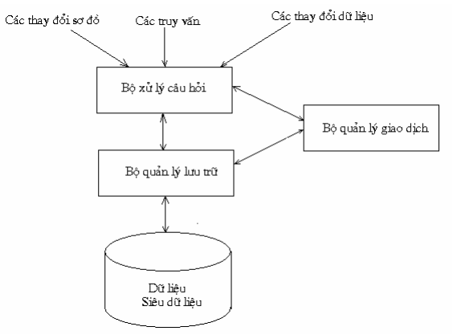

#### Hình 2.4 Các thành phần của hệ quản trị cơ sở dữ liệu

**2.2.2 Hệ quản trị cơ sở dữ liệu SQL Server**

Microsoft SQL Server là một hệ quản trị cơ sở dữ liệu quan hệ (Relation Database Management System - RDBMS), cung cấp cách tổ chức dữ liệu bằng cách lưu chúng vào các bảng. Dữ liệu quan hệ được lưu trữ trong các bảng và các quan hệ đó được định nghĩa giữa các bảng với nhau.

Người dùng truy cập dữ liệu trên Server thông qua ứng dụng. Người quản trị CSDL truy cập Server trực tiếp để thực hiện các chức năng cấu hình, quản trị và thực hiện các thao tác bảo trì CSDL.

Ngoài ra, SQL Server là một CSDL có khả năng mở rộng, nghĩa là chúng có thể lưu một lượng lớn dữ liệu và hỗ trợ tính năng cho phép nhiều người dùng truy cập dữ liệu đồng thời.

* Ưu điểm:
* Cấu trúc dữ liệu dễ dùng, không cần hiểu biết sâu về kỹ thuật cài đặt.
* Cải thiện tính độc lập dữ liệu và chương trình.
* Cung cấp ngôn ngữ thao tác phi thủ tục.
* Tối ưu hoá cách truy xuất dữ liệu.
* Tăng tính bảo mật và toàn vẹn dữ liệu.
* Cung cấp các phương pháp thiết kế có hệ thống và mở ra cho nhiều loại ứng dụng (lớn và nhỏ).

**2.3.GIỚI THIỆU VỀ VISUAL STUDIO**

**2.3.1. Giới thiệu về Visual Studio**

Microsoft Visual Studio là một môi trường phát triển tích hợp (IDE) từ Microsoft. Nó được sử dụng để phát triển chương trình máy tính cho Microsoft Windows, cũng như các trang web, các ứng dụng web và các dịch vụ web. Visual Studio sử dụng nền tảng phát triển phần mềm của Microsoft như Windows API, Windows Forms, Windows Presentation Foundation, Windows Store và Microsoft Silverlight. Nó có thể sản xuất cả hai ngôn ngữ máy và mã số quản lý.

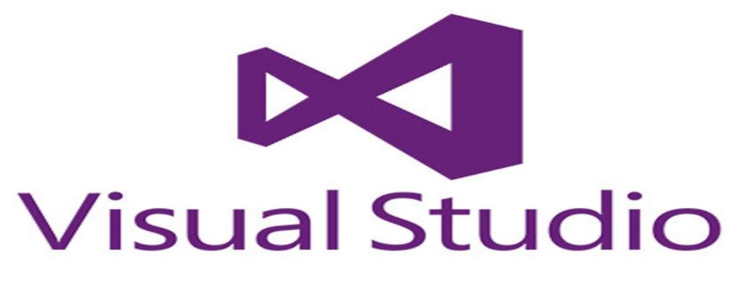

#### Hình 2.5 Visual Studio

Visual Studio bao gồm một trình soạn thảo mã hỗ trợ IntelliSense cũng như cải tiến mã nguồn. Trình gỡ lỗi tích hợp hoạt động cả về trình gỡ lỗi mức độ mã nguồn và gỡ lỗi mức độ máy. Công cụ tích hợp khác bao gồm một mẫu thiết kế các hình thức xây dựng giao diện ứng dụng, thiết kế web, thiết kế lớp và thiết kế giản đồ cơ sở dữ liệu. Nó chấp nhận các plug-in nâng cao các chức năng ở hầu hết các cấp bao gồm thêm hỗ trợ cho các hệ thống quản lý phiên bản (như Subversion) và bổ sung thêm bộ công cụ mới như biên tập và thiết kế trực quan cho các miền ngôn ngữ cụ thể hoặc bộ công cụ dành cho các khía cạnh khác trong quy trình phát triển phần mềm.

Visual Studio hỗ trợ nhiều ngôn ngữ lập trình khác nhau và cho phép trình biên tập mã và gỡ lỗi để hỗ trợ (mức độ khác nhau) hầu như mọi ngôn ngữ lập trình. Các ngôn ngữ tích hợp gồm có C, C++ và C++/CLI (thông qua Visual C++), VB.NET (thông qua Visual Basic.NET), C# (thông qua Visual C#) và F# (như của Visual Studio 2010). Hỗ trợ cho các ngôn ngữ khác như J++/J#, Python và Ruby thông qua dịch vụ cài đặt riêng rẽ. Nó cũng hỗ trợ XML/XSLT, HTML/XHTML, JavaScript và CSS.

Microsoft cung cấp phiên bản "Express" (đối với phiên bản Visual Studio 2013 trở về trước) và "Community" (đối với bản Visual Studio 2015) là phiên bản miễn phí của Visual Studio.

**2.3.2 Tính năng**

* Biên tập mã

Giống như bất kỳ IDE khác, nó bao gồm một trình soạn thảo mã hỗ trợ tô sáng cú pháp và hoàn thiện mã bằng cách sử dụng IntelliSense không chỉ cho các biến, hàm và các phương pháp mà còn các cấu trúc ngôn ngữ như vòng điều khiển hoặc truy vấn. IntelliSense được hỗ trợ kèm theo cho các ngôn ngữ như XML, Cascading Style Sheets và JavaScript khi phát triển các trang web và các ứng dụng web.

Các trình biên tập mã được sử dụng cho tất cả các ngôn ngữ được hỗ trợ. Các trình biên tập mã Visual Studio cũng hỗ trợ cài đặt dấu trang trong mã để điều hướng nhanh chóng. Hỗ trợ điều hướng khác bao gồm thu hẹp các khối mã lệnh và tìm kiếm gia tăng, ngoài việc tìm kiếm văn bản thông thường và tìm kiếm Biểu thức chính quy.

Các trình biên tập mã Visual Studio cũng hỗ trợ cải tiến mã nguồn bao gồm tham số sắp xếp lại, biến và phương pháp đổi tên, khai thác và đóng gói giao diện các lớp thành viên bên trong những trạng thái giữa những thứ khác.

Visual Studio có tính năng biên dịch nền. Biên dịch nền không tạo ra mã thực thi, vì nó đòi hỏi một trình biên dịch khác hơn là để sử dụng tạo ra mã thực thi. Biên dịch nền ban đầu được giới thiệu với Microsoft Visual Basic nhưng bây giờ đã được mở rộng cho tất cả các ngôn ngữ.

* Trình gỡ lỗi

Visual Studio có một trình gỡ lỗi hoạt động vừa là một trình gỡ lỗi cấp mã nguồn và là một trình gỡ lỗi cấp máy. Nó hoạt động với cả hai mã quản lý cũng như ngôn ngữ máy và có thể được sử dụng để gỡ lỗi các ứng dụng được viết bằng các ngôn ngữ được hỗ trợ bởi Visual Studio.

Trình gỡ lỗi hỗ trợ Edit and Continue, nghĩa là, nó cho phép mã được chỉnh sửa khi nó đang được sửa lỗi (chỉ có 32 bit, không được hỗ trợ trong 64 bit). Khi gỡ lỗi, nếu con trỏ chuột di chuyển lên bất kỳ biến, giá trị hiện tại của nó được hiển thị trong phần chú giải ("chú thích dữ liệu"), nơi mà nó cũng có thể được thay đổi nếu muốn. Trong quá trình viết mã, các trình gỡ lỗi của Visual Studio cho phép một số chức năng được gọi ra bằng tay từ cửa sổ công cụ Immediate. Các thông số cho phương thức được cung cấp tại các cửa sổ Immediate.

**CHƯƠNG 3. PHÂN TÍCH VÀ THIẾT KẾ HỆ THỐNG**

**3.1.PHÂN TÍCH HỆ THỐNG**

**3.1.1 Biểu đồ Use case**

**a. Xác định tác nhân hệ thống**

- Admin là người trực tiếp quản trị website bán sách.

- Khách hàng : là người mua sản phẩm từ website bán sách.

**b. Xác định chức năng hệ thống**

* Admin :
* Đăng nhập hệ thống
* Tìm kiếm sách
* Quản lý sách
* Quản lý tác giả
* Quản lý nhà xuất bản
* Quản lý đơn hàng
* Quản lý bình luận
* Khách hàng :
* Tìm kiếm sách
* Xem thông tin sách
* Bình luận
* Quản lý giỏ hàng
* Mua hàng

**c. Biểu đồ Use case**

**- Use case tổng quát**

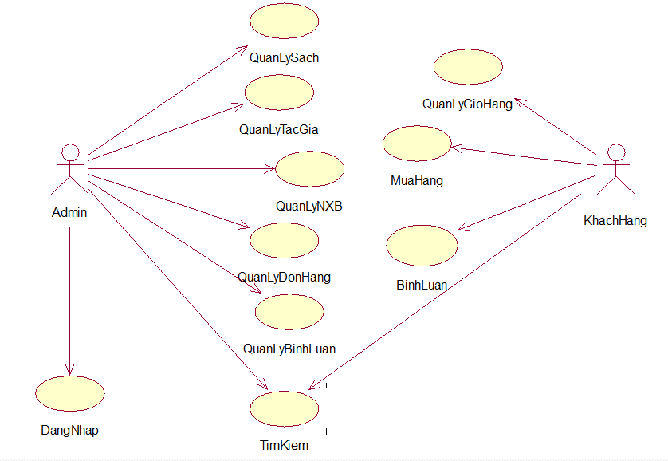

###### Biểu đồ 3.1 Use case tổng quát

**- Use case chi tiết**

**3.1.3 Biểu đồ lớp (Class diagram)**

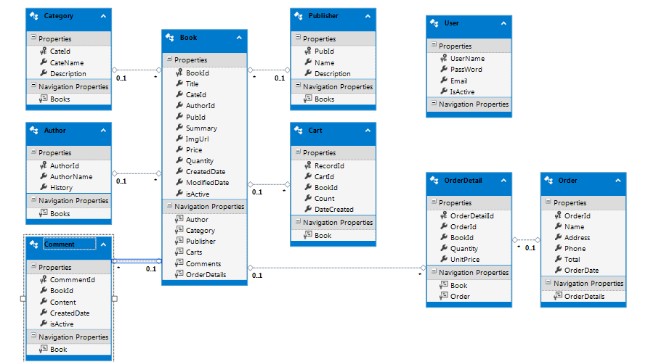

###### Biểu đồ 3.2 Biểu đồ lớp

**3.2.THIẾT KẾ CHƯƠNG TRÌNH**

**3.2.1 Thiết kế cơ sở dữ liệu**

##### Bảng 3.1 Bảng User

| STT | Tên trường | Kiểu dữ liệu | Diễn giải | Chú thích |
| --- | --- | --- | --- | --- |
| 1 | UserName | Nvarchar(30) | Tên đăng nhập | Khóa chính |
| 2 | PassWord | Nvarchar(10) | Mật khẩu |  |
| 3 | Email | Nvarchar(150) | Email |  |
| 4 | IsActive | Bit | Trạng thái tài khoản |  |

##### Bảng 3.2 Bảng Category

| STT | Tên trường | Kiểu dữ liệu | Diễn giải | Chú thích |
| --- | --- | --- | --- | --- |
| 1 | CateId | Int | Mã thể loại | Khóa chính |
| 2 | CateName | Nvarchar(50) | Mật khẩu |  |
| 3 | Description | Nvarchar(150) | Mô tả |  |

##### Bảng 3.3 Bảng Author

| STT | Tên trường | Kiểu dữ liệu | Diễn giải | Chú thích |
| --- | --- | --- | --- | --- |
| 1 | AuthorId | Int | Mã tác giả | Khóa chính |
| 2 | AuthorName | Nvarchar(50) | Tên tác giả |  |
| 3 | History | Nvarchar(150) | Tiểu sử tác giả |  |

##### Bảng 3.4 Bảng Publisher

| STT | Tên trường | Kiểu dữ liệu | Diễn giải | Chú thích |
| --- | --- | --- | --- | --- |
| 1 | PubId | Int | Mã nhà xuất bản | Khóa chính |
| 2 | Name | Nvarchar(100) | Tên nhà xuất bản |  |
| 3 | Description | Nvarchar(150) | Mô tả |  |

##### Bảng 3.5 Bảng Book

| STT | Tên trường | Kiểu dữ liệu | Diễn giải | Chú thích |
| --- | --- | --- | --- | --- |
| 1 | BookId | Int | Mã sách | Khóa chính |
| 2 | Title | Nvarchar(100) | Tên sách |  |
| 3 | CateId | Int | Mã thể loại | Khóa ngoại |
| 4 | AuthorId | Int | Mã tác giả | Khóa ngoại |
| 5 | PubId | Int | Mã nhà xuất bản | Khóa ngọai |
| 6 | Summary | Nvarchar(300) | Giới thiệu sách |  |
| 7 | ImgUrl | Nvarchar(350) | Đường dẫn ảnh |  |
| 8 | Quantity | Int | Số lượng |  |
| 9 | CreatedDate | Datetime | Ngày xuất bản |  |
| 10 | ModifiedDate | Datetime | Ngày sửa đổi |  |
| 11 | IsActive | Bit | Trạng thái sách |  |

##### Bảng 3.6 Bảng Comment

| STT | Tên trường | Kiểu dữ liệu | Diễn giải | Chú thích |
| --- | --- | --- | --- | --- |
| 1 | CommmentId | Int | Mã bình luận | Khóa chính |
| 2 | BookId | Int | Mã sách | Khóa ngọai |
| 3 | Content | Nvarchar(150) | Nội dung bình luận |  |
| 4 | CreatedDate | Datetime | Ngày bình luận |  |
| 5 | isActive | Bit | Trạng thái bình luận |  |

##### Bảng 3.7 Bảng Cart

| STT | Tên trường | Kiểu dữ liệu | Diễn giải | Chú thích |
| --- | --- | --- | --- | --- |
| 1 | RecordId | Int | Mã bản ghi | Khóa chính |
| 2 | CartId | Int | Mã giỏ hàng |  |
| 3 | BookId | Int | Mã sách | Khóa ngoại |
| 4 | Count | Int | Số lượng sách |  |
| 5 | DateCreated | Datetime | Ngày thêm giỏ hàng |  |

##### Bảng 3.8 Bảng OrderDetail

| STT | Tên trường | Kiểu dữ liệu | Diễn giải | Chú thích |
| --- | --- | --- | --- | --- |
| 1 | OrderDetailId | Int | Mã chi tiết đơn hàng | Khóa chính |
| 2 | OrderId | Int | Mã đơn hàng | Khóa ngoại |
| 3 | BookId | Int | Mã sách | Khóa ngoại |
| 4 | Quantity | Int | Số lượng mua hàng |  |
| 5 | UnitPrice | Money | Giá mỗi sản phẩm |  |

##### Bảng 3.9 Bảng Order

| STT | Tên trường | Kiểu dữ liệu | Diễn giải | Chú thích |
| --- | --- | --- | --- | --- |
| 1 | OrderId | Int | Mã đơn hàng | Khóa chính |
| 2 | Name | Nvarchar(50) | Tên khách hàng |  |
| 3 | Address | Nvarchar(150) | Địa chỉ khách hàng |  |
| 4 | Phone | Nvarchar(10) | Số điện thoại |  |
| 5 | Total | Money | Tổng tiền đơn hàng |  |
| 6 | Orderdate | Datetime | Ngày đặt hàng |  |

**3.2.2 Thiết kế giao diện**

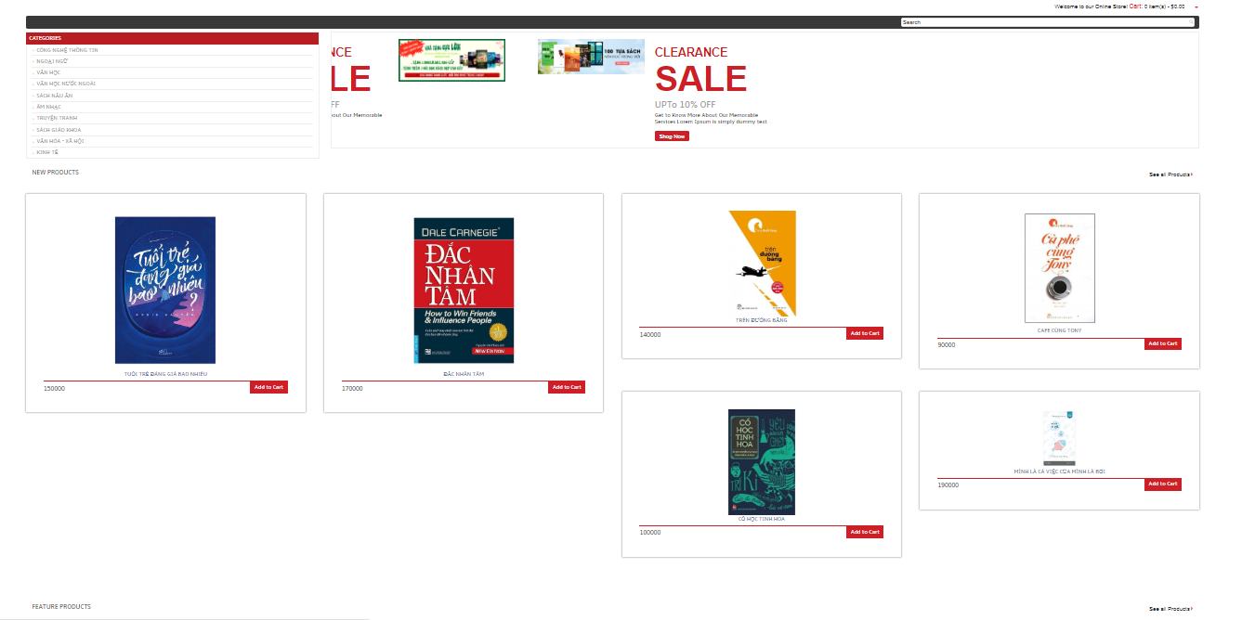

#### Hình 3.1 Giao diện trang chủ

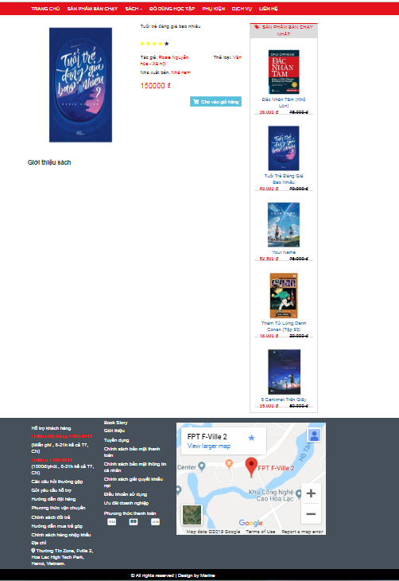

#### Hình 3.2 Giao diện chi tiết sản phẩm

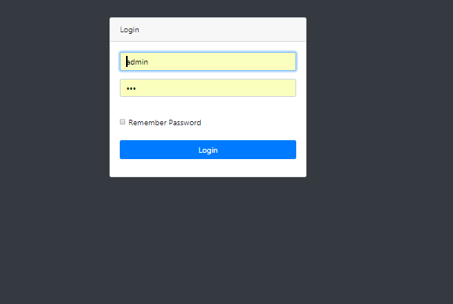

#### Hình 3.3 Giao diện đăng nhập

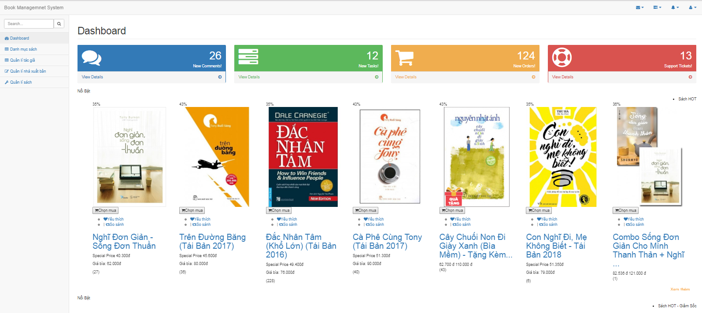

#### Hình 3.4 Giao diện trang chủ admin

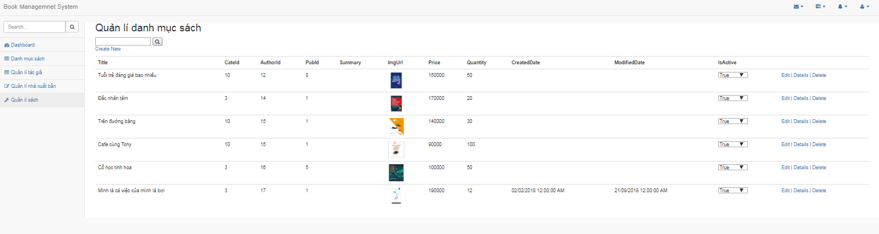

#### Hình 3.5 Giao diện quản lý sách

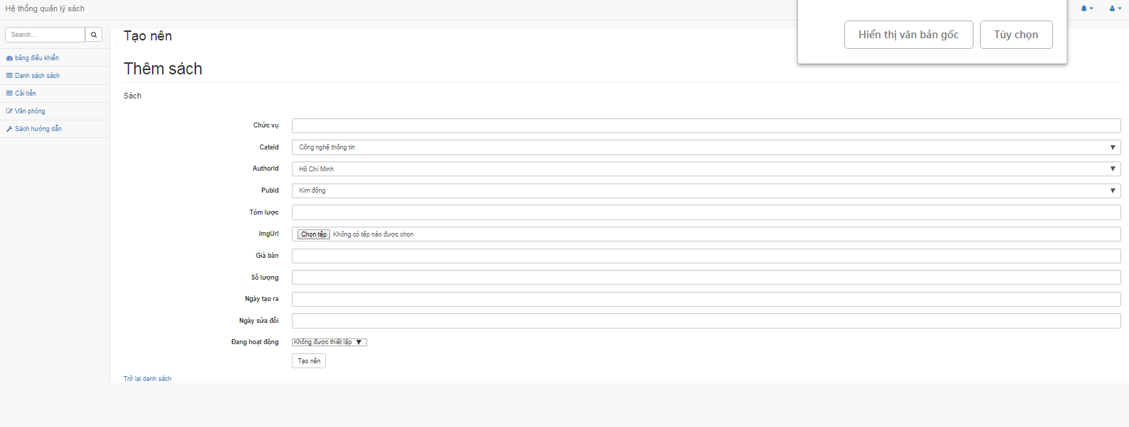

#### Hình 3.6 Giao diện thêm mới sách

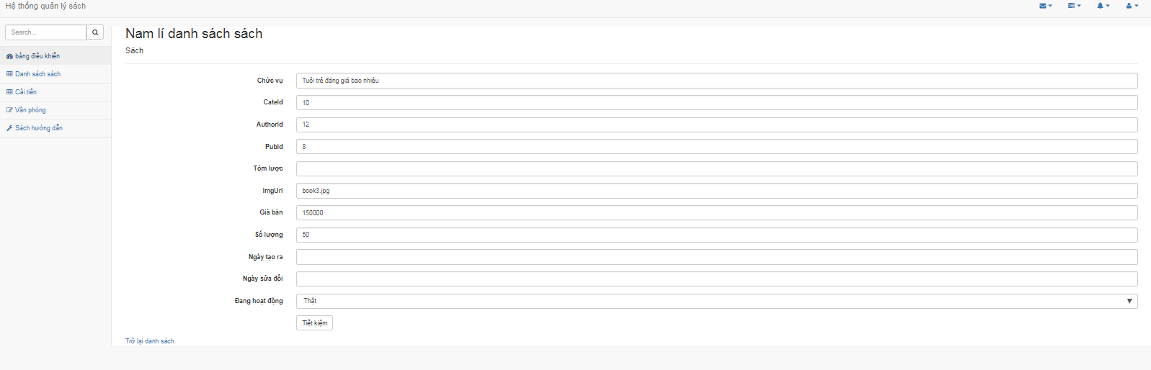

#### Hình 3.7 Giao diện chỉnh sửa sách

**CHƯƠNG 4. TỔNG KẾT**

**4.1.KẾT QUẢ ĐẠT ĐƯỢC**

Sau 10 tuần thực tập tại công ty TNHH phần mềm FPT em đã nhận được những kiến thức, kỹ năng như:

* Được tìm hiểu về văn hóa, cách làm việc của công ty.
* Được tiếp cận với môi trường làm việc hiện đại, hiệu quả tại công ty.
* Được tìm hiểu và có thêm kiến thức về ASP.NET MVC.
* Học được cách tiếp cận, cách tư duy đối với một bài toán.
* Phát triển về kỹ năng làm việc nhóm, kỹ năng làm việc độc lập.
* Sử dụng HTML, CSS và JavaScript, Bootstrap để thiết kế trang Web.
* Sử dụng ASP.NET MVC và SQL Server để xây dựng ứng dụng web động.

**4.2.HẠN CHẾ**

Do thời gian có hạn cũng như kinh nghiệm còn ít nên không thể tránh khỏi những thiếu sót và hạn chế:

- Sự áp dụng kiến thức mới tìm hiểu được mới chỉ dừng lại ở một bài toán nhỏ, mang tính tổng quát.

- Chưa đáp ứng được toàn bộ yêu cầu bài toán cũng như yêu cầu của cán bộ, giáo viên hướng dẫn.

**4.3.HƯỚNG PHÁT TRIỂN**

Vì những thiếu sót về kiến thức và kinh nghiệm nên đề tài chưa thể hoàn thiện một cách tốt nhất, tối ưu nhất. Trong tương lai, em mong muốn website bán sách bằng ASP.NET MVC sẽ hoàn thiện về chức năng với giao diện đẹp mắt, thân thiện với người dùng và tối ưu SEO. Một số chức năng cần phát triển thêm như:

* Giao diện website thích hợp với các màn hình máy tính để bàn, laptop, máy tính bảng, các dòng điện thoại di động thông minh,…
* Độ tải trang và hiệu năng trang website nhanh, chính xác.
* Nâng cấp các chức năng giỏ hàng, chức năng thanh toán.
* Hoàn thiện chức năng thống kê, tìm kiếm nâng cao.

Ngoài ra, trong thời gian tới, với những kỹ năng, kiến thức, kinh nghiệm học được, em hy vọng bản thân sẽ phát triển tích cực và học hỏi được nhiều kinh nghiệm, kiến thức mới mẻ để hoàn thành công việc một cách hiệu quả hơn.

**TÀI LIỆU THAM KHẢO**

[1] <https://vi.wikipedia.org/wiki/ASP.NET>

[2] <https://vi.wikipedia.org/wiki/FPT>

[3] <https://www.fpt.com.vn/vi>

[4] <https://support.microsoft.com/vi-vn/help/2645095>

**Ý KIẾN ĐÁNH GIÁ CỦA CÁN BỘ HƯỚNG DẪN**

*Hà Nội, ngày tháng năm 2017*

**CÁN BỘ HƯỚNG DẪN**

(Ký tên, ghi rõ họ tên)

**Ý KIẾN ĐÁNH GIÁ CỦA GIÁO VIÊN HƯỚNG DẪN**

*Hà Nội, ngày tháng năm 2017*

**GIÁO VIÊN HƯỚNG DẪN**

(Ký tên, ghi rõ họ tên)